Что обязательно нужно делать с ребенком, чтоб воспоминания о детстве были яркими и счастливыми: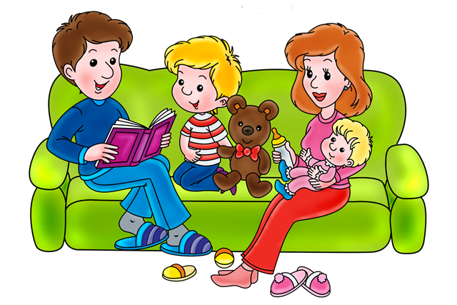

1. Пускать солнечные зайчики.  
2. Наблюдать как прорастают семена.  
3. Вместе скатиться с высокой ледяной горы.  
4. Принести с мороза и поставить в воду ветку.  
5. Вырезать челюсти из апельсиновых корок.  
6. Смотреть на звезды.  
7. Заштриховывать монетки и листья, спрятанные под бумагой.  
8. Трясти карандаш, чтобы казалось, что он стал гибким.  
9. Дырявить льдинки под струей воды.  
10. Приготовить жженый сахар в ложке.  
11. Вырезать гирлянды бумажных человечков.  
12. Показывать театр теней.  
13. Пускать блинчики на воде.  
14. Рисовать мультфильм на полях тетради.  
15. Устроить жилище в коробке от холодильника.  
16. Плести венки.  
17. Делать извержение вулкана из лимонной кислоты и соды.  
18. Показать фокус с наэлектризованными бумажными фигурками.  
19. Писать под копирку.  
20. Сделать брызгалки из бутылок и устроить сражение.  
21. Слушать пение птиц.  
22. Пускать щепки по течению, рыть каналы и делать запруды.  
23. Построить шалаш.  
24. Трясти ветку дерева, когда ребенок стоит под ней и устраивать листопад (снегопад, дождик).  
25. Наблюдать восход и закат.  
26. Любоваться лунной дорожкой.  
27. Смотреть на облака и придумывать, на что они похожи.  
28. Сделать флюгер и ловушку для ветра.  
29. Светить в темноте фонариком.  
30. Делать осьминогов из одуванчиков и куколок из шиповника.  
31. Сходить на рыбалку.  
32. Оставлять отпечатки тела на снегу.  
33. Кормить птиц.  
34. Делать секретики.  
35. Строить дом из мебели.  
36. Сидеть у костра. Жарить хлеб на прутике.  
37. Запускать воздушного змея.  
38. Крутить ребенка за руки.  
39. Построить замок из песка. Закапываться в песок. Вырыть глубокий колодец, чтобы достать до воды.  
40. Сидеть в темноте, при свечах.  
41. Делать чертиков из намыленных волос.  
42. Дуть в пустую бутылку.  
43. Повторять одно слово много раз, чтобы оно превратилось в другое.  
44. Издавать победный крик каманчей.  
45. Удивляться своей гигантской тени и играть с тенями в догонялки.  
46. Прыгнуть в центр лужи.  
47. Делать записи молоком.  
48. Устроить бурю в стакане воды.  
49. Закопать сокровище в тарелке с кашей.  
50. Объясняться знаками.  
51. Сделать носики из крылаток клена, ордена из репейника, сережки из черешен.  
52. Дуть на пушинку.  
53. Оставить травинку в муравейнике и потом попробовать муравьиную кислоту.  
54. Есть заячью капусту, сосать смолу, слизывать березовый сок и кленовый сироп, жевать травинки.  
55. Выдавливать формочками печенье.  
56. Нанизывать ягоды на травинку.  
57. Играть в циклопов.  
58. Петь хором.  
59. Починить любимую игрушку.  
60. Пускать мыльные пузыри.  
61. Наряжать елку.  
62. Свистеть через стручок акации.  
63. Смастерить кукольный домик.  
64. Залезть на дерево.  
65. Играть в привидений.  
66. Придумывать маскарадные костюмы и наряжаться.  
67. Говорить о мечтах.  
68. Стучать в самодельный барабан.  
69. Выпустить в небо воздушный шар.  
70. Организовать детский праздник.  
71. Смотреть на мир через цветные стеклышки.  
72. Рисовать на запотевшем стекле.  
73. Прыгать в кучи осенней листвы.  
74. Начать обед с десерта.  
75. Надеть на ребенка свою одежду.